Erkin Keskin
e-mail: ekeskin@uludag.edu.tr

Doğum yeri ve tarihi : Şavşat-ARTVİN , 01.08.1969
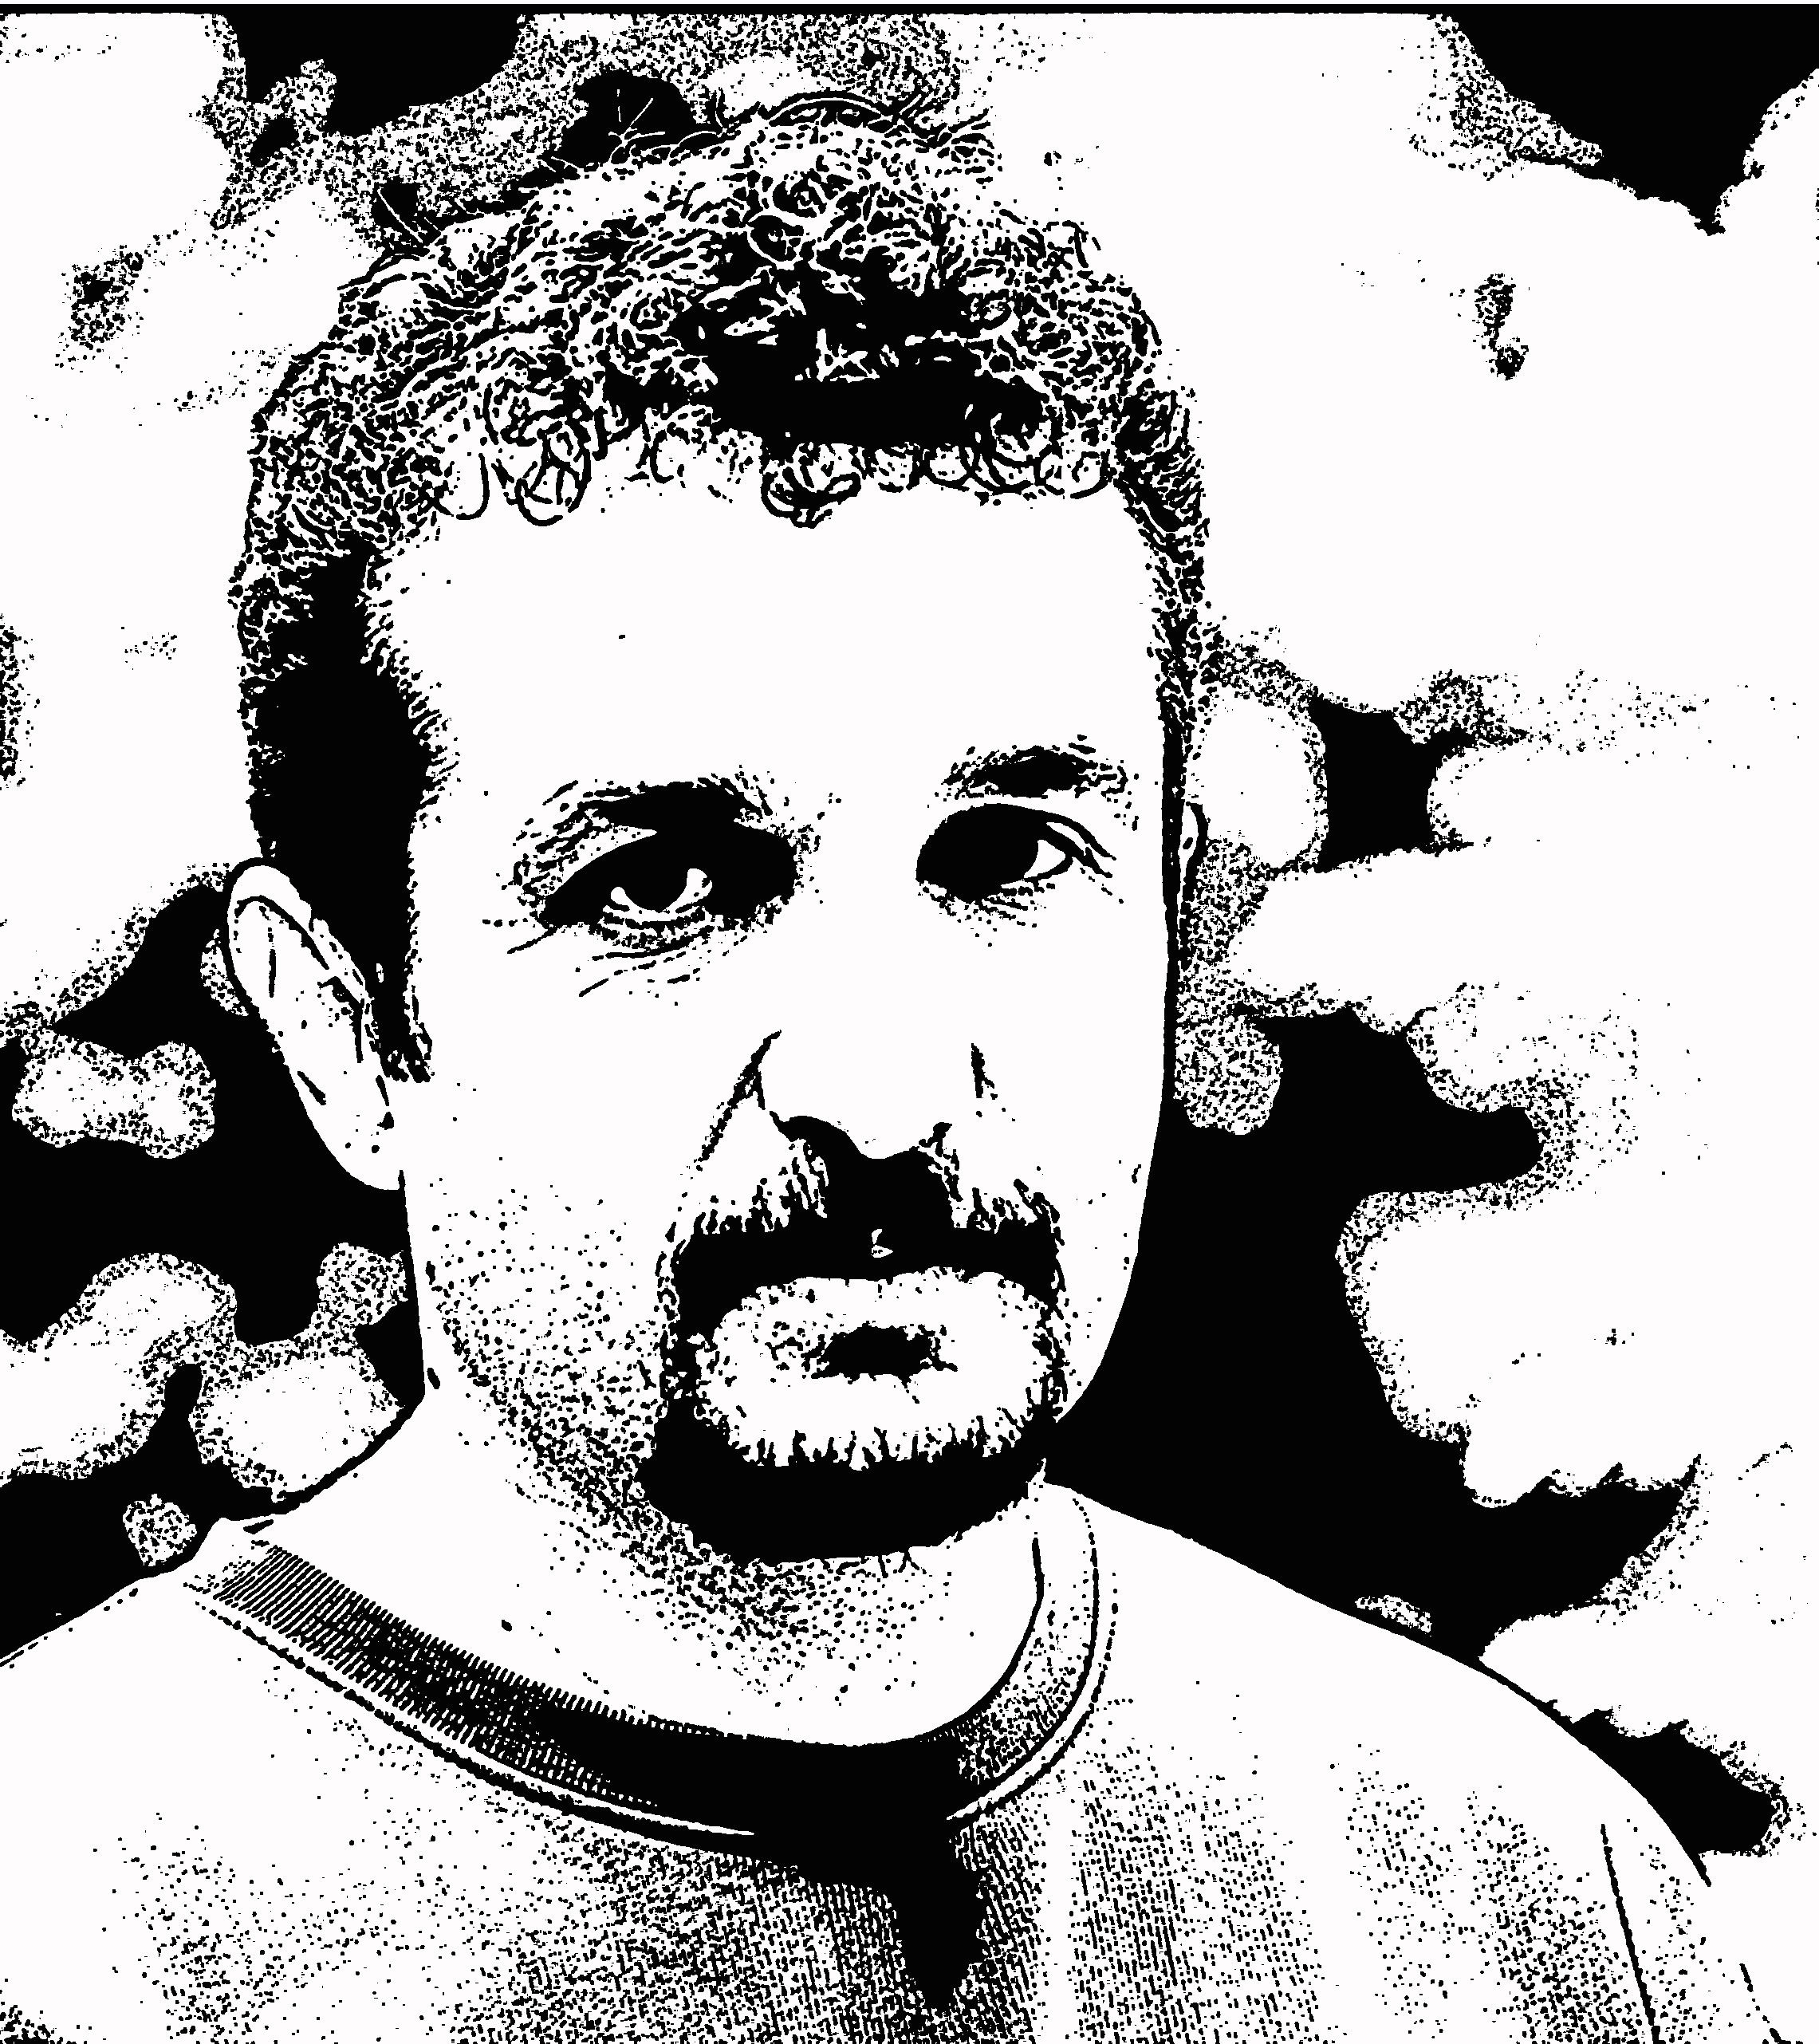

EĞİTİM
Yüksek Lisans, Uludağ Ünv. Eğitim Fak Sosyal Bilimler Ens. Grafik A.S.D. BURSA (1996)
Lisans, Uludağ Ünv. Eğitim Fak. Resim – İş Eğt.Böl. Grafik A.S.D. (1992)

YAYINLAR / BİLDİRİLER / RAPORLAR / SEMİNERLER

Seminer
- 2011 Sakarya Üniversitesi Güzel sanatlar Fakültesi ‘’Gravürde Kuru Kazı’’ etkileri.

ÜYELİKLER
- İstanbul Ekslibris Derneği

İŞ DENEYİMİ

1992 – 1996 M.E.B. Resim Öğretmeni

1996- …….. Uludağ Üniversitesi Eğitim Fakültesi Güzel Sanatlar Eğitimi Böl. Resim – İş Eğitimi Anabilim Dalı, , Öğretim Elemanı.

FAALİYETLER

KİŞİSEL SERGİLER

2012 Tayyare Kültür Merkezi, BURSA
2011 Sakarya Üniversitesi Sanat Galerisi, SAKARYA
2009 İş Bankası Konak Sanat Galerisi, İZMİR
2005 Mahfel Mado Sanat Galerisi, BURSA
1996 Tayyare Kültür Merkezi, BURSA
1993 Uluslararası Kuşcenneti Festivali, BANDIRMA

ÖDÜLLER

- 2012 Uluslararası Lajuazui Meiyuancup Ekslibris Koleksiyon Sergisi Bronz Madalya ,
- Shangay / ÇİN
- 2012 Uludağ Üniversitesi Bilim-Sanat Ödülü , Bursa
- 2010 Çanakkale Onsekiz Mart Üniversitesi Gravür Yrışması 1.lik Ödülü ,ÇANAKKALE
- 2010 Uluslararası Mini-Print Bienali 1.lik ödülü,Alba / ROMANYA
- 2010 İzmir Resim Heykel Müzesi Resim Yarışması Ödülü, İZMİR
- 2007 Grafix Uluslararası Mini Print Bianeli,Jüri Ödülü Breclav/ÇEK CUMHURİYETİ
- 2005 Resim Heykel Müzeleri Derneği Uluslararası 1.Mini Print Yarışması 3.lük ödülü/ İSTANBUL

ULUSLARARASI SERGİLER

- 2011 Uluslararası’San Mini Cup’Ekslibris Yarışması,Sangay/ÇİN
- 2011 Gazi Üniversitesi Uluslararası Sanat Sempozyumu/ANKARA
- 2011 “Inter-Art “ Uluslararası Sergisi, Shumen/BULGARİSTAN
- 2011 3.Ağaç Baskı Yarışması, Kiwa/JAPONYA
- 2010 8.Uluslararası Gravür Trianeli, Chamalières / FRANSA
- 2010 1.Uluslararası Exlibris ve Mini-print Bienali Sergisi, Guangzhou / ÇİN
- 2010 Uluslararası Mini-Print Bienali Sergisi ALBA / ROMANYA
- 2010 33.FISAE Uluslararsı Exlibris Yarışması Sergisi,İstanbul / TÜRKİYE
- 2009 6.Grafik Sanatlar Bianeli Sergisi, Bitola/MAKEDONYA
- 2009 A.D.A.F.A VI Uluslararsı Küçük Gravür Sergisi,Cremona/İTALYA
- 2009 Ankara Exlibris Dernegi Ekslibris Sergisi , Yoroslav/RUSYA
- 2009 I.Uluslararsı Mini Baskı ve Exlibris Yarışması,Milano,İTALYA
- 2008 2.Uluslararası Mini-Print Bienali Sergisi , ALBA / ROMANYA
- 2008 5.Uluslararası Grafik Sanatlar Bienali Sergisi / İSPANYA
- 2008 1.Uluslararası Baskıresim Bienali Sergisi / İSTANBUL
- 2008 Uluslararası Mail Art Sergisi Alba/ROMANYA
- 2008 III.Uluslararası CGD Ex-libris Yarışması , BELÇİKA
- 2008 Uluslararası Özgünbaskı ve Ex-libris Sergisi , BELÇİKA
- 2008 Conntratella Gravür Bienali,Taragona / İSPANYA
- 2007 5.Uluslararası Ural Baskı Trianeli/Bashkortostan / RUSYA
- 2007 Uluslararası Mail Art Sergisi Alba / Romanya
- 2007 Dokuz Eylül Üniversitesi 2. Uluslararası Görsel Sanatlar Buluşması, İZMİR
- 2007 Douro Uluslararası Gravür Bianeli,Alijo/PORTEKİZ
- 2007 Grafix Uluslararası Mini Print Bianeli,Breclav/ÇEK CUMHURİYETİ
- 2007 4 lü Grup Sergi,Galeri Bayer,Stara Zagora/BULGARİSTAN
- 2007 8.Uluslararası Grafik Sanatlar Bianeli(Kuru Kazı),Uzice/YUGOSLAVYA
- 2007 Ankara 2.Uluslararası Ekslibris Yarışması Sergisi, Ankara / TÜRKİYE
- 2007 Ankara Exlibris Dernegi Sergisi Stoa Kültür Merkezi,Eastern Helsinki/FİNLANDİYA
- 2007 Ankara Ex libris Dernegi Ekslibris Sergisi Snap Galeri , Edmonton / KANADA
- 2007 4.Grafik Sanatlar Bianeli Sergisi, Bitola/MAKEDONYA
- 2007 2.Ağaç Baskı Yarışması, Kiwa/JAPONYA
- 2006 R.M.D.2.Uluslararası Özgünbaskı Yarışması Sergisi , İSTANBUL
- 2006 Uluslararası Mini-Print Bienali Sergisi ALBA / ROMANYA
- 2006 5.Mısır Uluslararası Baskı Trianeli,Kahire/MISIR
- 2005 Cluj Uluslararası Mini-Print Bienali Sergisi / ROMANYA
- 2005 Uluslararası Özgünbaskı Bienali Sergisi,Varna / BULGARİSTAN
- 2005 1. Uluslararası Exlibris – Mini Print Bienali – Gniezno/ POLONYA
- 2005 Dokuz Eylül Üniversitesi 1. Uluslararası Görsel Sanatlar Buluşması,İZMİR
- 2005 Uluslararası Karma Resim Sergisi, BURSA, / TÜRKİYE
- 2005 R.H.M.D.Uluslararası 1.Mini Print Yarışması Sergisi , / İSTANBUL
- 2004 Uluslararası Karma Resim Sergisi, XANTHİ, /YUNANİSTAN
- 2003 4.Grafik Sanatlar Bianeli Sergisi, Bitola/MAKEDONYA
- 1999 Uluslararası 29. D Y O Resim Yarışması Sergisi

ULUSAL YARIŞMA SERGİLERİ

- 2010 Çanakkale Onsekiz Mart Üniversitesi Gravür Yarışması Sergisi ,ÇANAKKALE
- 2010 İzmir Resim Heykel Müzesi Resim Yarışması Sergisi, İZMİR
- 2008 Ankara Barosu Resim ve Özgünbaskı Yarışması/ ANKARA
- 2007 68. Devlet Resim Heykel Yarışma Sergisi Resim Heykel Müzesi/ İZMİR
- 2006 67. Devlet Resim Heykel Yarışma Sergisi Resim Heykel Müzesi/ ANKARA
- 2005 66. Devlet Resim Heykel Yarışma Sergisi Resim Heykel Müzesi/ANKARA
- 2002 63. Devlet Resim Heykel Yarışma Sergisi Resim Heykel Müzesi/ANKARA
- 2000 12.Tekel Resim Yarışması Sergisi/ İSTANBUL
- 1997 Gül Derman Resim Yarışması Sergisi. İSTANBUL

DERSLER
- YSA (III,IV,V,VI) Özgünbaskı
- YSA Grafik (V,VI)

